💻 Programmers' Day Worksheet
The Day Chosen by a Number
Read the story. 英文を読もう。
Class ______ No. ____ Name ______________________________

🔊 音声を聞こう（スマホで読みとってね）
1 Most special days remember a person or an event. But one day in September was chosen by a number. It is the 256th day of the year, and it is called Programmers' Day. In most years, it is September 13. In a leap year, it comes one day earlier.
2 So why 256? Computers keep information in tiny pieces called bits. A bit can only be 0 or 1. Eight bits make one byte, and one byte can show 256 different numbers. You get 256 when you multiply eight 2s together. And no bigger number of this kind fits into one year.
3 The idea started in Russia. In 1996, a magazine editor asked computer fans online to make a holiday for programmers. The next year, they voted for day 256. In 2002, two workers at a computer company started to collect names for a letter to the government. Finally, on September 11, 2009, the Russian president signed an order. Two days later, Russia had its first official Programmers' Day.
4 Other places have their own days. In China, some programmers celebrate on October 24, because 1024 is another famous computer number. People also remember Ada Lovelace. In 1843, she wrote steps for a machine that did not even exist yet. Many people call it the first computer program. So on day 256 this year, why not try to write your own first program?
Words 単語
program（（コンピューターの）プログラム） / leap year（うるう年） / information（情報） / multiply（かける（掛け算する）） / official（公式の） / vote（投票する） / president（大統領） / exist（存在する）

💻 Programmers' Day Worksheet
Reading Check
Choose the best answer. 正しいものを選ぼう。
Class ______ No. ____ Name ______________________________
1. What is the reading mainly about?
(A) How to build a computer at home (B) Why Programmers' Day is on day 256 and how it started (C) The life of a Russian president (D) Why leap years have 366 days
2. How many different numbers can one byte show?
(A) 2 (B) 8 (C) 365 (D) 256
3. What happened two days after the president signed the order?
(A) Russia had its first official Programmers' Day. (B) Computer fans voted for day 256. (C) A magazine editor asked for a holiday. (D) China chose October 24.
4. In paragraph 4, "a machine that did not even exist yet" means the machine was:
(A) very old and broken (B) only a plan and not built (C) made in China (D) too big for a house
5. In the dialogue, what does Ivan's family do on Programmers' Day?
(A) They take a day off and travel. (B) They go to a computer shop. (C) They eat cake at home. (D) They write letters to the president.
True or False? T か F に○
1. Programmers' Day is the 256th day of the year. T / F
2. Programmers' Day is a day off in Russia. T / F
3. One byte can show 256 different numbers. T / F
4. The idea for Programmers' Day started in China. T / F

💻 Programmers' Day Worksheet
Word Work
単語のれんしゅう
Class ______ No. ____ Name ______________________________
① Match the pictures and the words. 絵と単語を線でむすぼう。
💻 | ● | ● | cake
🐛 | ● | ● | mouse
⌨️ | ● | ● | computer
🖱️ | ● | ● | bug
📅 | ● | ● | keyboard
🎂 | ● | ● | calendar
③ Fill in the blanks. 語群から選んで入れよう。
[ world / bug / day / rain / mistake / keyboard / program / pizza / computer ]
Today is September 13, the 256th (1) __________ of the year. Ken sits at his (2) __________ . He wants to write his first (3) __________ . He types slowly on the (4) __________ . But the screen shows an error. "There is a (5) __________ !" he says. His sister helps him find the (6) __________ . Then the words "Hello, (7) __________ !" appear. Ken is very happy.

💻 Programmers' Day Worksheet
Crossword Puzzle
ヒントを読んでクロスワードを完成させよう。
Class ______ No. ____ Name ______________________________
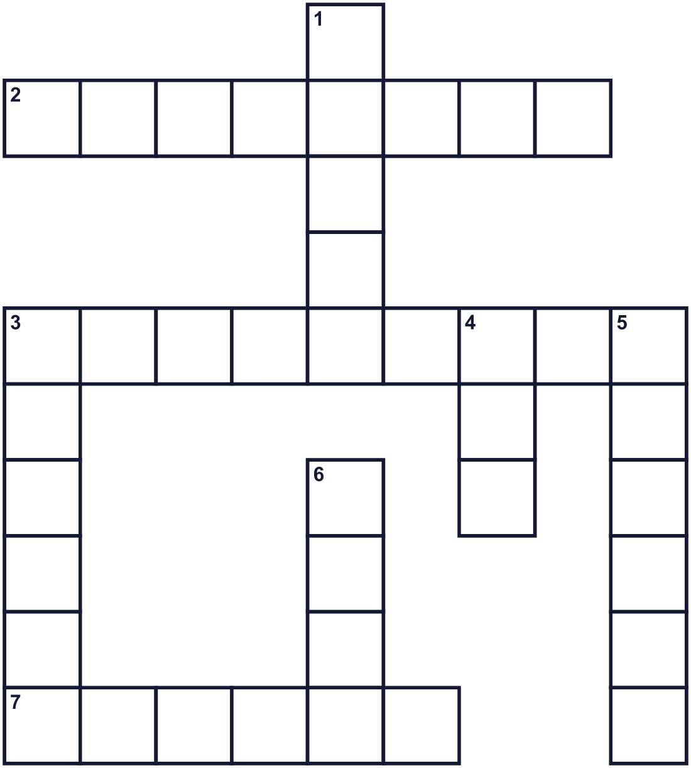
Across →
2. You type letters on it. (8)
3. The month of this special day. (9)
7. 1, 2, 3 and 256 are all examples of this. (6)
Down ↓
1. A small tool you click. It is also a small animal. (5)
3. The flat part of a computer that shows pictures and words. (6)
4. A mistake in a computer program. It is also a small insect. (3)
5. The country where this day became official in 2009. (6)
6. Eight bits make one of these. (4)

💻 Programmers' Day Worksheet
Word Search
かくれた単語をさがそう（→ ↓ ↘ ↗）
Class ______ No. ____ Name ______________________________
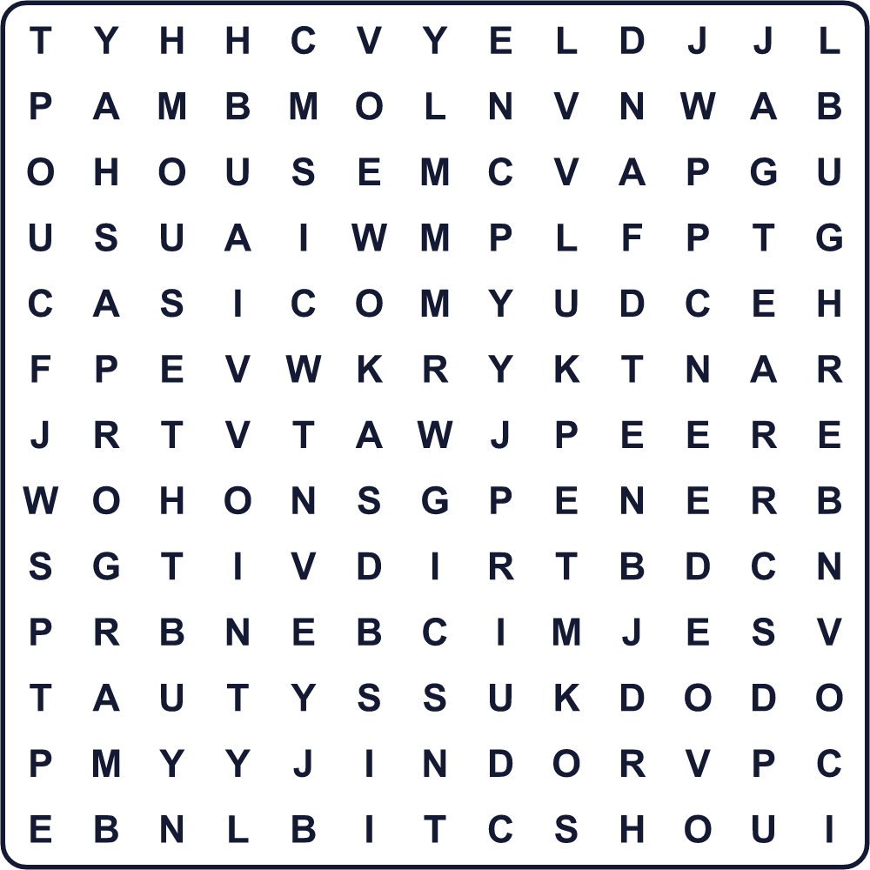
BINARY BIT BUG BYTE CODE COMPUTER MOUSE NUMBER PROGRAM SCREEN

💻 Programmers' Day Worksheet
Maze & Sentences
Class ______ No. ____ Name ______________________________
Help the robot find the bug! ロボットがバグを見つけられるようにしよう！
正しい道の文字を集めると、ひみつの言葉になるよ。 START 🤖 → GOAL 🐛
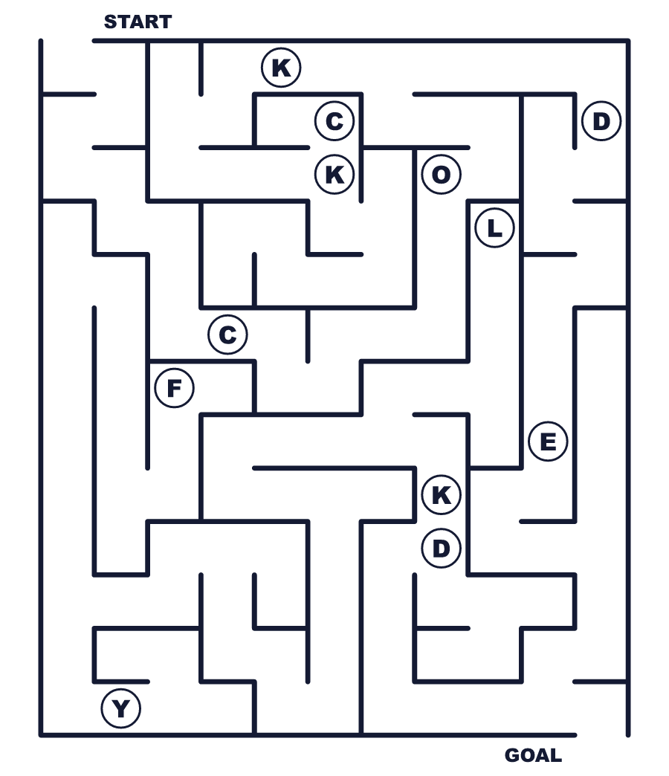
Secret word: ＿ ＿ ＿ ＿

💻 Programmers' Day Worksheet
Class Activity & Writing
Class ______ No. ____ Name ______________________________
Let's Write! 英語で書いてみよう。
If I could make any app, I would make an app that ______.
どんなアプリでも作れるなら、______するアプリを作りたい。
______________________________________________________________
______________________________________________________________
I want to thank ______ because they help me with ______.
私は______に感謝したい。なぜなら______を手伝ってくれるから。
______________________________________________________________
______________________________________________________________

💻 Programmers' Day Worksheet
Trace & Color
なぞって書こう。絵に色をぬろう。
Class ______ No. ____ Name ______________________________
💻 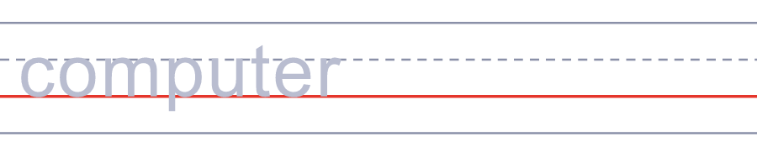

🐛 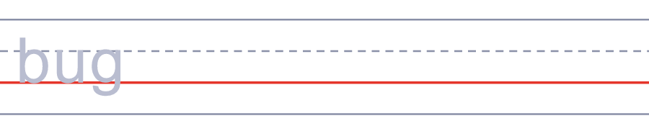
⌨️ 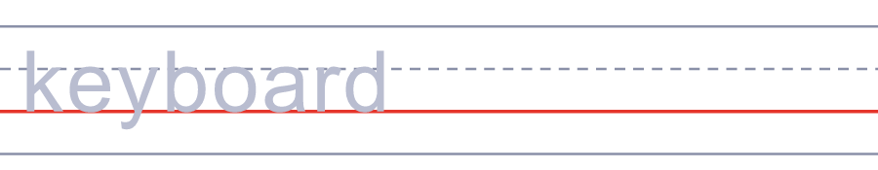
🖱️ 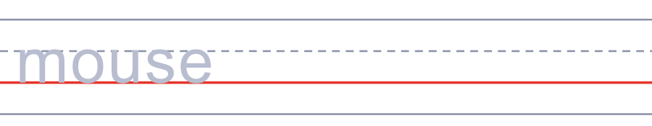
📅 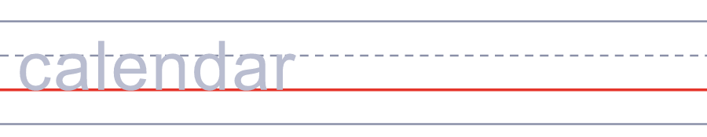

💻 Programmers' Day Worksheet
Answer Key 解答
Reading Check: 1.B 2.D 3.A 4.B 5.C
True or False: 1.T 2.F 3.T 4.F
Match: 💻=computer 🐛=bug ⌨️=keyboard 🖱️=mouse 📅=calendar 🎂=cake
Fill in the blanks: (1)day (2)computer (3)program (4)keyboard (5)bug (6)mistake (7)world
Maze: CODE
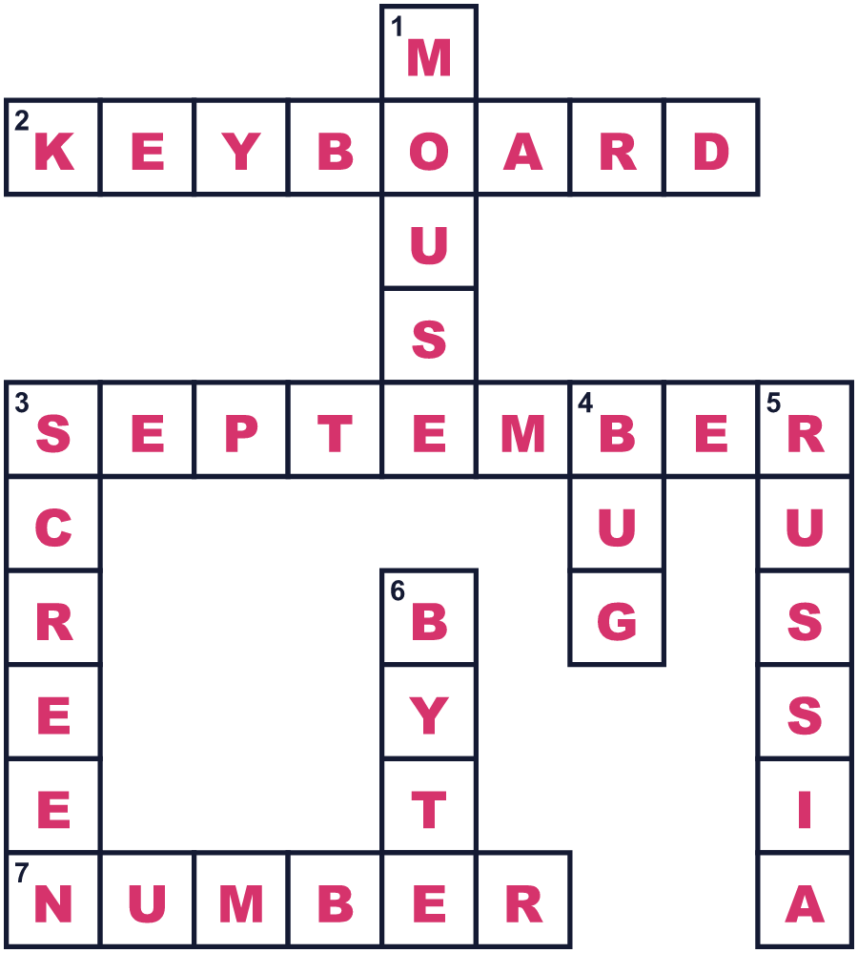
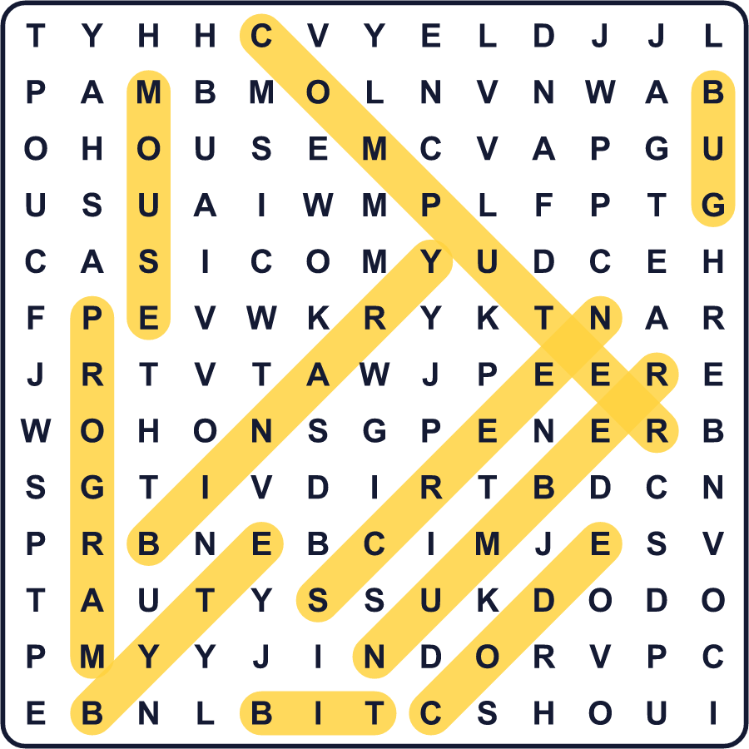
全訳
1 ほとんどの記念日は、人や出来事を記念しています。でも9月のある1日は、数字によって選ばれました。それは1年の256日目で、プログラマーの日と呼ばれています。たいていの年は9月13日です。うるう年には、1日早くなります。
2 では、なぜ256なのでしょう。コンピューターは、ビットと呼ばれる小さなかけらで情報をたくわえます。1ビットは0か1にしかなれません。8ビットで1バイトになり、1バイトは256通りの数を表せます。2を8個かけ合わせると256になります。そして、この種類の数で1年に収まるものは、これより大きいものはありません。
3 このアイデアはロシアで始まりました。1996年、ある雑誌の編集長が、ネット上のコンピューター好きに、プログラマーの祝日を作ろうと呼びかけました。翌年、彼らは256日目に投票しました。2002年、あるコンピューター会社で働く2人が、政府への手紙のために署名を集め始めました。そしてついに2009年9月11日、ロシアの大統領が命令に署名しました。2日後、ロシアで最初の公式なプログラマーの日が来ました。
4 ほかの場所には、それぞれの日があります。中国では、10月24日に祝うプログラマーもいます。1024もコンピューターの有名な数だからです。エイダ・ラブレスのことも思い出されます。1843年、彼女はまだ存在すらしていない機械のための手順を書きました。多くの人が、それを最初のコンピューター・プログラムと呼んでいます。だから今年の256日目には、あなたも自分の最初のプログラムを書いてみませんか。

